习近平总书记曾在全国网络安全和信息化工作会议上表示：“没有网络安全就没有国家安全，就没有经济社会稳定运行，广大人民群众利益也难以得到保障。”

为更好地了解网络安全在大众中的普及程度，以便宣传网络安全重要性，共筑网络安全防线，山东大学网络空间安全学院“维安”线上调研团就网络安全在大众中的普及程度展开调研。

调研开始前，队员们集思广益，融汇所学知识与生活中对网络安全的接触，对每一个问题的设置及期望达到的效果、问卷发放方式等展开讨论，以得到更为贴近事实的统计数据。

考虑到本次调查面向的是普罗大众，问卷中的问题都用尽可能通俗易懂的方式表达，以便被调查者正确理解，增加数据的可信度；同时在选项设置上也尽可能地全面考虑，让被调查者能够给出自己认为更合适的答案。

问卷发放以线上线下联合的方式进行。为了扩大受访面，调研团还在线下对一些非大学生人群进行调查采用采访、通过父母朋友圈等方式进行，问卷发放共进行三天，最终得到120份数据进行后期的数据分析。

队员们分工明确，数据分析任务发放后，队员通过问卷星等工具绘制表格对数据进行分析，此处摘录部分数据及其分析：

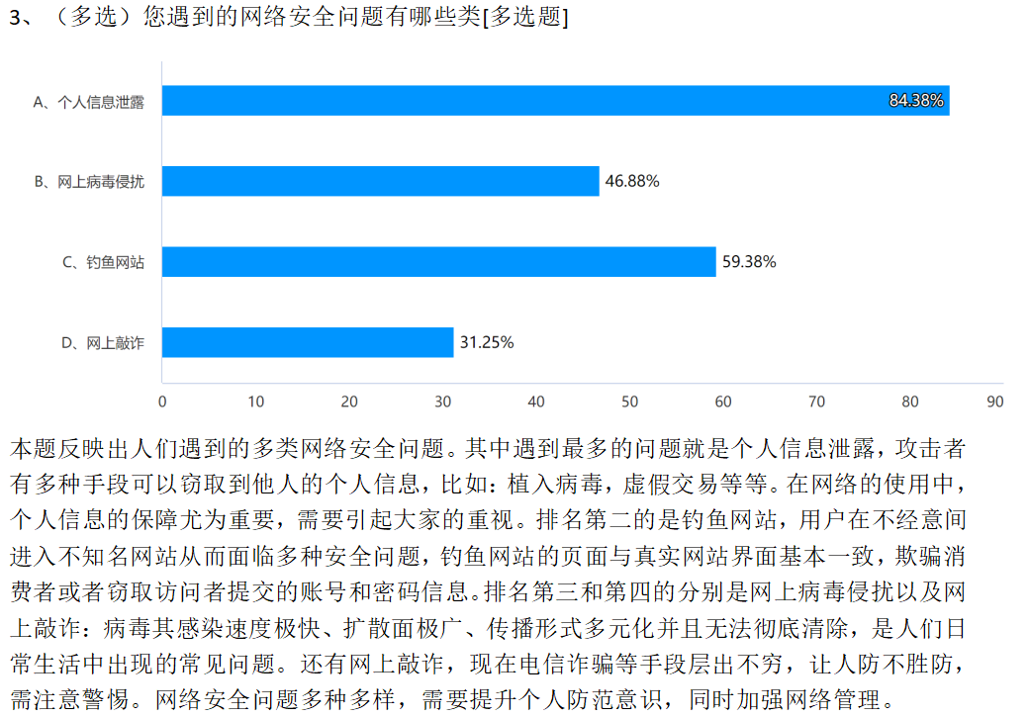

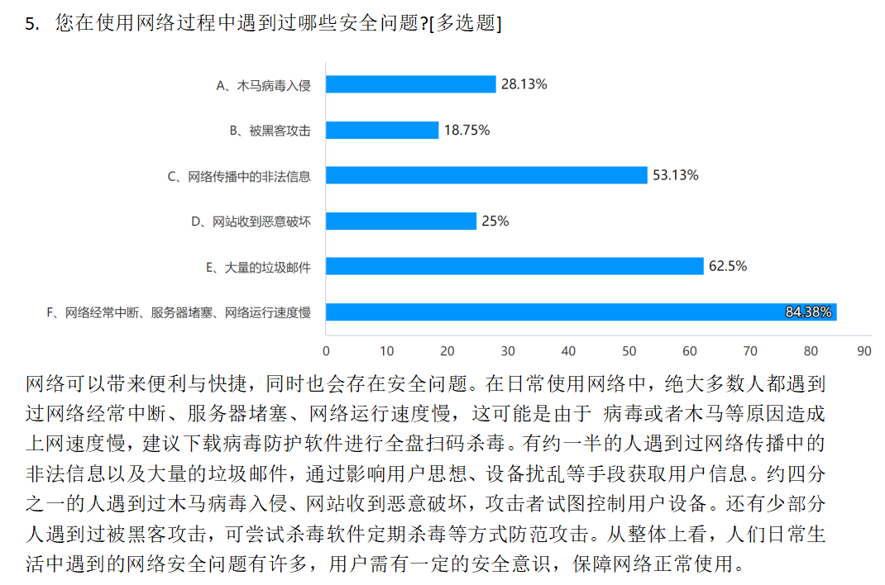

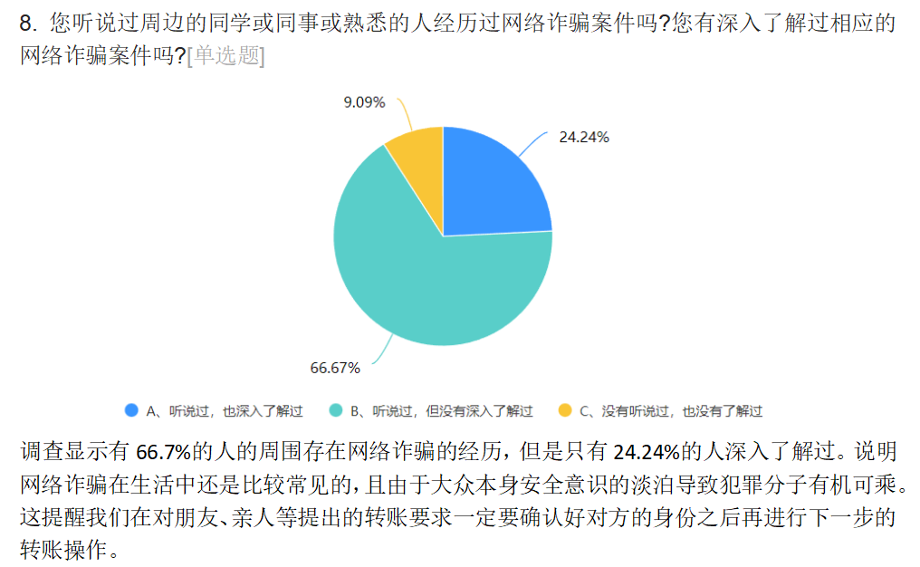

通过数据分析总结，调研团对本次社会实践进行了总结与反思，从内容、方式以及本次社会实践过程中出现的问题及意义展开讨论。例如，在线下采访中有成员发现，在当今社会老年人不得不学会使用手机，但他们对于防范手机病毒的意识较为薄弱，因此手机中病毒的现象更加明显，这主要体现为手机植入广告太过频繁，这使得他们微信接收不到消息、电话不能正常接通，最终调研团帮助手机出现问题的老人修复了功能，并且给老人们讲解如何躲避一些潜在的病毒。

在我们的实践过程中，发现仍存在网络安全在大众中普及程度不高、大众对此不重视等问题，同时在实践过程中通过解决问题、知识普及等宣传了网络安全知识。习近平总书记明确指出，没有网络安全就没有国家安全，就没有经济社会稳定运行，广大人民群众利益也难以得到保障。因此，构建一个网络安全社会十分重要，我们也应主动参与提升大众的网络安全意识，承担构建网络安全强国的责任。